Предмет: Английский язык
Учитель: Ионкова Ирина Геннадьевна
Класс: 5а
Тип урока: урок закрепления знаний (первый триместр 5 класса); учебная встреча
УМК: Английский в фокусе
Год: 2019-2020

Технологическая карта урока

Тема |  | Повторение. Настольные игры.
Цель |  | Закрепление изученного материала. Формирование ключевых языковых компетенций на уроке английского языка.
Задачи |  | Практическая:  – развивать все виды УУД в процессе решения коммуникативных задач;  Образовательная:  – активизировать и совершенствовать умения и навыки по пройденным темам;  Воспитательные:  – развивать умения работать в парах и группах, работать в сотрудничестве;  Развивающие:  – научить применять накопленные знания при выполнении творческих заданий;  – развивать умения выделять главное, систематизировать изученный материал;
Формируемые УУД |  | Личностные (Л): формирование познавательных мотивов, умение ориентироваться в социальных ролях и межличностных отношениях, оценивание усваиваемого содержания;  Регулятивные (Р): выделение и осознание учащимся того, что уже усвоено и что еще нужно усвоить, осознание качества и уровня усвоения, владение навыками самоанализа и самооценки своей деятельности;  Познавательные (П): импровизация, высказывание предположений, обсуждение проблемных вопросов; самостоятельное создание способов решение проблем поискового характера; комплексный анализ приобретенных знаний на уроке, самостоятельное выделение и формулирование познавательной цели;  Коммуникативные (К): умение слушать и вступать в диалог; участвовать в коллективном обсуждении; интегрироваться в группу сверстников и строить продуктивное взаимодействие и сотрудничество со сверстниками; умение с достаточной полнотой и точностью выражать свои мысли в соответствии с задачами и условиями коммуникации; владение монологической и диалогической формами речи в соответствии с грамматическими и синтаксическими нормами языка;
Основные понятия |  | Лексико-грамматические настольные игры
Ресурсы: |  | Задания для интерактивной доски, компьютер и ИКТ/ЭОР ресурсы, настольные игры учеников, раздаточный материал, игровые презентации.
Организация пространства |  | Групповая работа, работа с интерактивной доской. Работа ученик-группа.  Приглашенные ученики рассажены в группы. К каждой группе прикреплены учащиеся для организации игрового пространства.
Этап урока | Деятельность учителя |  | Деятельность ученика | Задания для учащихся, выполнение которых приведет к достижению запланированных результатов | Планируемые результаты
 |  |  |  |  | Предметные | УУД
I. Самоопределение к деятельности.  Цель: включение детей в деятельность на личностно-значимом уровне. | Приветственное слово ученикам.  Good morning! Don’t sit down. Let’s play a game.  I say JUMP PLEASE – you jump; I say FLY, you don’t fly; I say FLY PLEASE – you fly.  So, let’s start. JUMP (read, count, dance, sing, go, swim, walk, play basketball) |  | Организация рабочего места, эмоциональный настрой, подготовка к формулированию темы урока | Игра на внимательность. | Изученные глаголы-действия | (Л) Личностное самоопределение.  (П)Самостоятельное выделение и формулирование познавательной цели.
II. Постановка учебной задачи.  Цель: формулирование темы и целей урока. | Look, you can see different things on the desks.  What’s the topic of our lesson?  Class 5a made some interesting games for you. You will play and they will give you marks. So, be active. |  | Ученики формулируют тему урока - games | Настольные игры, разложенные на столах | Лексика по теме урока | (Л) Личностное самоопределение.  (Р) Выделение и осознание учащимся того, что уже усвоено и что еще нужно усвоить.  (П) Самостоятельное выделение и формулирование познавательной цели.
 | You will have 5 min. to play each game. When you hear a signal (timer) – the game is over - move to another desk.  Let’s start. |  | Ученики готовятся к работе в группах
III. Актуализация знаний.  Цель: повторение изученного материала | Учитель проводит игры на интерактивной доске для одной из групп. Группы меняются с интервалом в 5 минут. |  | Ученики выполняют игровые задания под руководством учеников 5 класса – создателей игр. | Игры для интерактивной доски по темам: цвета, числа, дни недели и месяцы, школьные принадлежности, предметы обихода, игрушки, артикли, указательные местоимения, глаголы-действия.  Созданные учениками 5 класса настольные игры:  1. Dominoes. Три игры по трем лексическим темам.  2. I have - Who has. Карточки для повторения тем:  Глагол have got  Множественное число существительных, мебель.  3. Sentence Wizard. Слайдеры для составления предложений.  4. Battleships. Морской бой (различная лексика)  5. Dobble. Умение быстро находить нужное слово.  6. Magic tiles. Составь мозаику (различная лексика) | Материал 1 триместра 5 класса. | (Р) Выделение и осознание учащимся того, что уже усвоено и что еще нужно усвоить.  (К) Умение интегрироваться в группу сверстников и строить продуктивное взаимодействие и сотрудничество со сверстниками.  (Л) Умение ориентироваться в социальных ролях и межличностных отношениях.  (П) Контроль и оценка процесса и результатов деятельности.
IV. Разрядка, отдых.  Цель: отдохнуть после выполнения заданий. Повторение изученного.  Активное применение знаний. | Let’s have a break. Stand up and move a little.  (музыкальный видеоролик)  Good! Go to the next game. |  | Ученики выполняют движения вместе с героями видеоролика. | Подвижная пауза в середине урока. Далее ученики продолжают играть в настольные игры. | Глаголы-действия | (Р) Выделение и осознание учащимся того, что уже усвоено и что еще нужно усвоить.  (Л) Оценивание усваиваемого содержания.  Личностное самоопределение.
V. Рефлексия.  Цель: осознание учащимися своей учебной деятельности, самооценка результатов деятельности своей и всего класса. | Time is up.  What game did you like most?  Today we revised…  Speak about yourself.  Today I was (good, active, excellent, not very good, quiet, noisy)  Do you have any marks? |  | Ученики называют наиболее понравившиеся им настольные игры.  Ученики выбирают на слайде темы, которые они сегодня повторили (смайлик появляется только если тема повторялась)  Самооценка работы на уроке.  Ученики-организаторы игр выставляют оценки самым активным. | 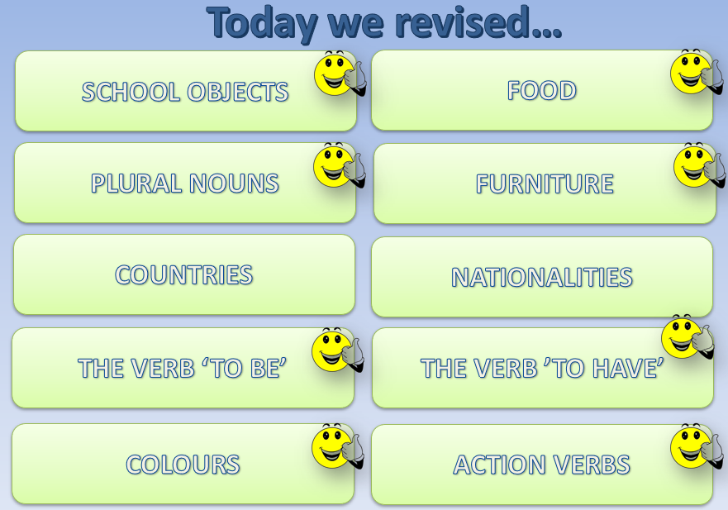  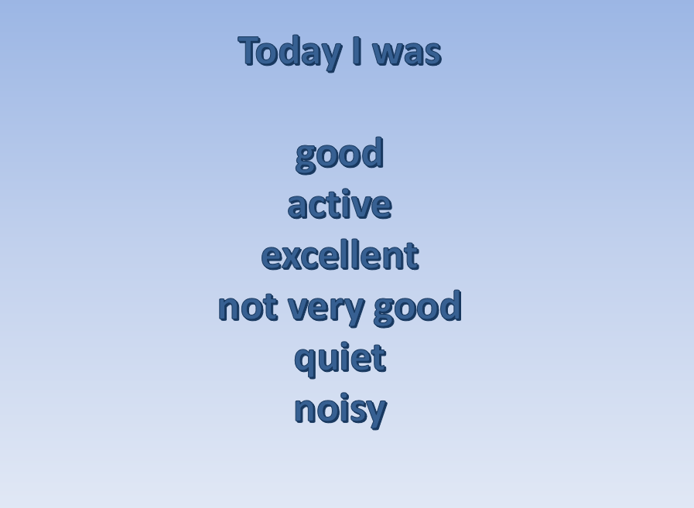 |  | (Л) Оценивание усваиваемого содержания.  (Р) Выделение и осознание учащимся того, что уже усвоено и что еще нужно усвоить.  (П) Контроль и оценка процесса и результатов деятельности.  (К) Умение слушать и вступать в диалог.
VI. Домашнее задание. | Thank you very much. You don’t have homework today. The lesson is over. Good bye. |  |  | Данный урок является заключительным в работе над проектом в течение первого триместра. Домашнее задание не задается.

Комментарии:
Данный урок является заключительным по итогам группового проекта в 5а классе. Класс был разделен на мини группы.
В течение 1 триместра ученики изготавливали настольные игры по мере изучения различного материала.
Проектный продукт: настольные игры.
Игры тестировались внутри группы. В конце триместра была проведена учебная встреча, на которую были приглашены ученики другой группы со своим учителем. В конце встречи ученики приглашенной группы выразили положительные эмоции и готовность проводить подобные встречи в дальнейшем.

